Mława, dnia 27 lutego 2008r.
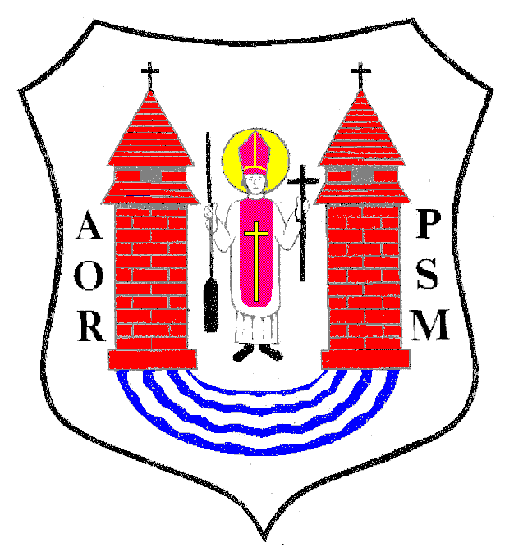

Pan / i
................................

........................................

Na podstawie art.20 ust.1 ustawy z dnia 8 marca 1990r.
o samorządzie gminnym / Dz. U. z 2001r. Nr 142 poz.1591/

z w o ł u j ę

XIX SESJĘ RADY MIEJSKIEJ W MŁAWIE

z następującym porządkiem posiedzenia:

1. Otwarcie obrad.
2. Stwierdzenie prawomocności obrad.
3. Wybór Sekretarza Obrad.
4. Przyjęcie protokołu z XVIII sesji Rady Miejskiej odbytej w dniu
28 grudnia 2007r.
5. Podjęcie uchwały w sprawie wydania opinii o lokalizacji salonu gier
na automatach.
6. Podjęcie uchwały w sprawie zatwierdzenia taryfy za zbiorowe
zaopatrzenie w wodę i zbiorowe odprowadzanie ścieków,
obowiązujące na terenie Miasta Mława dla odbiorców usług
w zakresie zbiorowego zaopatrzenia w wodę i zbiorowego
odprowadzania ścieków świadczonych przez Zakład Wodociągów,
Kanalizacji i Oczyszczalnia Ścieków „WOD-KAN” sp. z o.o
w Mławie.
7. Podjęcie uchwały w sprawie zmian w budżecie miasta na 2008r.
8. Podjęcie uchwały w sprawie Regulaminu wynagradzania nauczycieli
zatrudnionych w publicznych przedszkolach, szkołach
podstawowych i gimnazjach prowadzonych przez Miasto Mława
na rok 2008.
9. Podjęcie uchwały w sprawie nadania imienia M.P.S. Nr 4
z Oddziałami Integracyjnymi w Mławie.
10.Podjęcie uchwały w sprawie uchylenia uchwał Rady Miejskiej
w Mławie.
11.Podjęcie uchwały w sprawie przystąpienia Miasta Mława do
międzynarodowego stowarzyszenia pod nazwą E-RUS Network.
12.Podjęcie uchwały w sprawie przystąpienia Miasta Mława do
międzynarodowego stowarzyszenia pod nazwą BOGA NET.
13.Podjęcie uchwały w sprawie wyrażenia zgody na realizację przez
M.O.P.S. w Mławie projektu systemowego w ramach Programu
operacyjnego kapitał Ludzki Priorytet VII Promocja Integracji
Społecznej Poddziałanie 7.1.1 „Rozwój i upowszechnianie aktywnej
integracji przez ośrodki pomocy społecznej”.
14.Podjęcie uchwały w sprawie przyjęcia planu potrzeb Miasta Mławy
w zakresie wykonywania prac społecznie użytecznych na rok 2008.
15.Podjęcie uchwały w sprawie określenia górnych stawek opłat za
usługi usuwania odpadów z nieruchomości.
16.Podjęcie uchwały w sprawie wyłapywania bezdomnych zwierząt na
terenie Miasta Mława.
17.Podjęcie czterech uchwał w sprawie nabycia nieruchomości.
18.Podjęcie dwóch uchwał w sprawie sprzedaży nieruchomości
komunalnej.
19.Podjęcie uchwały w sprawie powołania członków komisji
dyscyplinarnych I i II instancji do orzekania w sprawach
dyscyplinarnych pracowników mianowanych.
20.Podjecie uchwały w sprawie dodatkowego wynagrodzenia rocznego
dla Burmistrza Miasta Mławy.
21.Podjęcie uchwały w sprawie zmiany Uchwały Nr II/5/2006 RM
w Mławie z dnia 8 grudnia 2006r. w sprawie powołania stałych
Komisji Rady i ustalenia ich składu liczbowego.
22.Przedstawienie sprawozdań z prac stałych Komisji Rady Miejskiej
za 2007r. oraz planów pracy Komisji na rok 2008.
23.Sprawozdanie z wykonania uchwał Rady Miejskiej podjętych na sesji
w dniu 28 grudnia 2007r.
24.Informacja Burmistrza Miasta Mławy z działalności za okres między
sesjami.
25.Interpelacje , wolne wnioski i zapytania.
26.Zamknięcie obrad sesji Rady Miejskiej.

Sesja Rady Miejskiej odbędzie się w dniu
4 marca 2008r. / wtorek / o godz. 14oo
w sali Miejskiego Domu Kultury ul. Stary Rynek.

Przewodniczący Rady Miejskiej

inż. Krzysztof Wasiłowski

